**I9**

**(Základy zpracování signálů)**

**Analýza číslicových signálů v časové oblasti, číslicové filtry (příklady, návrh a použití jednoduchých filtrů a filtrů vyšších řádů), kvantování a jeho důsledky.**

***Analýza v časové oblasti je už dost popsaná v I7 (SAS), kterou jsem dělala. Je tam obecně co je signál, dělení signálů a speciální signály, vzorkování, kvantování, energie a výkon signálu, autokorelační funkce a vzájemná korelace. Doplním sem ty praktičtější věci, které tam chybí, protože se v SASu nebraly (aliasing, periodizace a prosakování). Prezentace ze ZZS tady:*** [***https://moodle.fel.cvut.cz/course/view.php?id=4288&lang=cs***](https://moodle.fel.cvut.cz/course/view.php?id=4288&lang=cs) ***(prezentace 2,4,5,7,8).***

**Vzorkování**

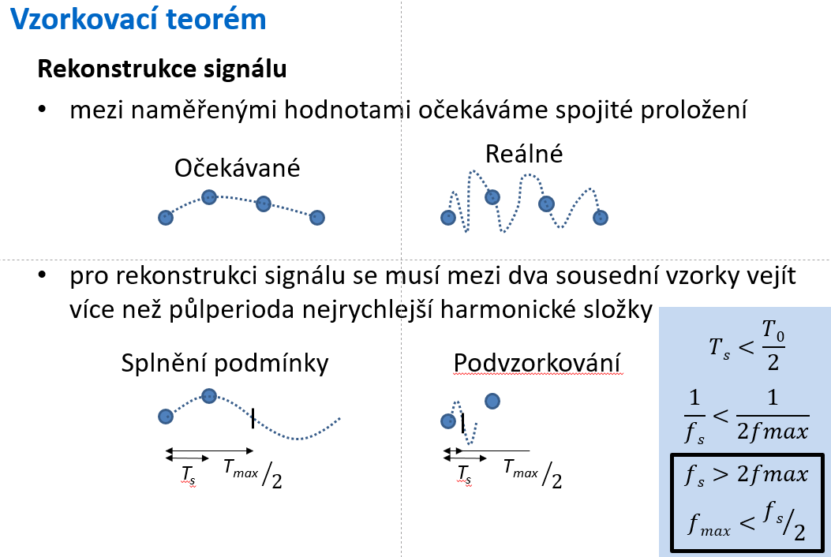

Při nedodržení vzorkovacího teorému dochází k aliasingu. To je způsobeno tím, že od sebe nelze rozeznat signál s frekvencí f a frekvencí fs-f → spektrum se “přezrcadlí” a kolem fs/2 se překrývá → sečtou se hodnoty od různých frekvenčních složek a hodnoty spektra jsou špatně.

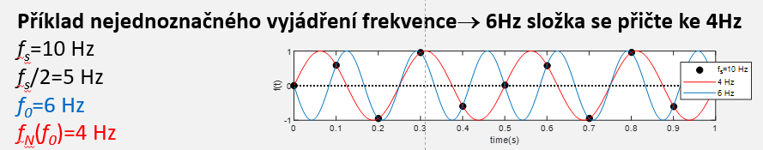

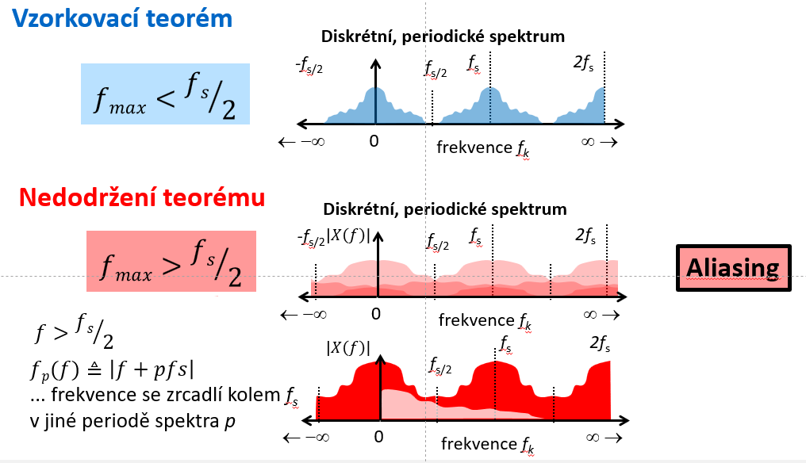

Aliasingu se předchází tím, že se signál předem filtruje dolní propustí s vhodnou mezní frekvencí. Vyšší frekvence, které nás už nezajímají se tím odfiltrují a můžeme vzorkovat s fs, kterou potřebujeme (fs/2 > mezní frekvence DP). DP je tam v praxi skoro vždycky, většinou je v signálu nějaké vysokofrekvenční rušení, které by dělalo bordel, takže je třeba ho odfiltrovat. před tím, než signál AD převodníkem digitalizujeme.

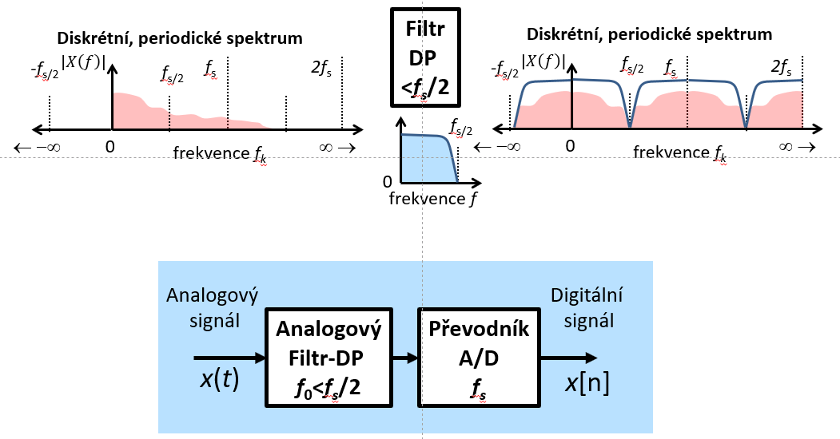

**Periodizace**

V praxi máme v naprosté většině případů z měření k dispozici neperiodický finitní signál. Když provedeme FFT, signál se periodizuje - celý náš signál pomyslně tvoří jednu periodu a naskládá se nekonečně krát za sebe.

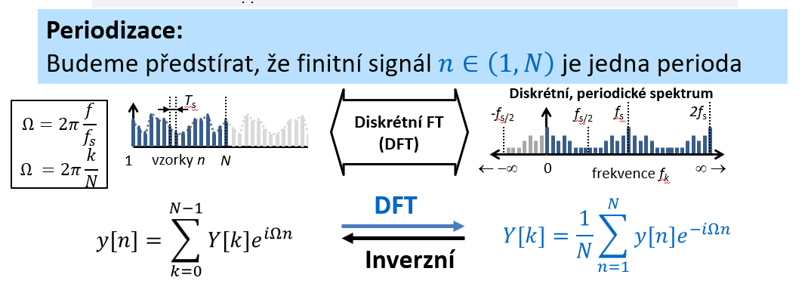

Problém je, že ty pomyslné periody na sebe většinou nenavazují a vznikají mezi nimi strmé “skoky”. Ty pak ve spektru vytvářejí vysoké frekvence, které v původním signálu ve skutečnosti nebyly. Tomu se říká prosakování.

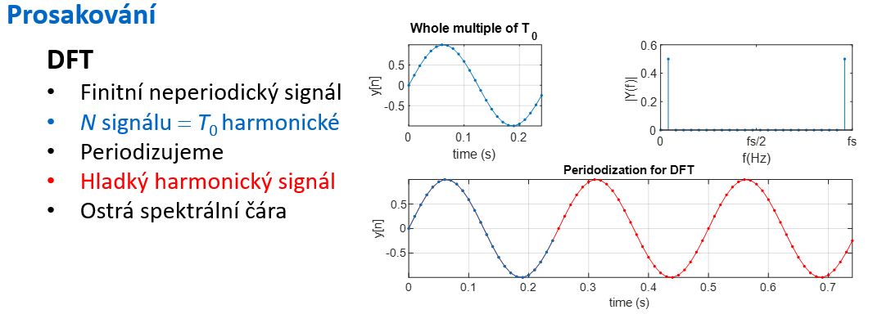

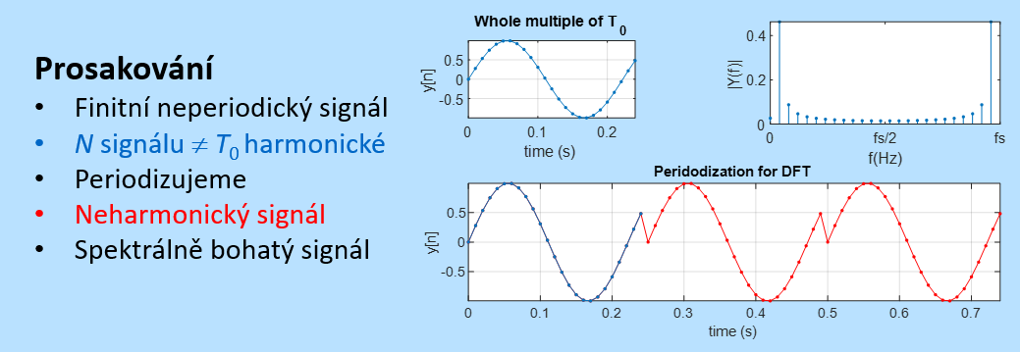

Omezit se dá buď tak, že budeme volit správně dlouhé úseky, aby periody navazovali (to v praxi dost těžko zařídíme), nebo se dá signál vážit oknem, které potlačí okraje signálu a omezí tím “skoky” na hranicích period (tam se ale zase nevyhneme rozmazání spektra).

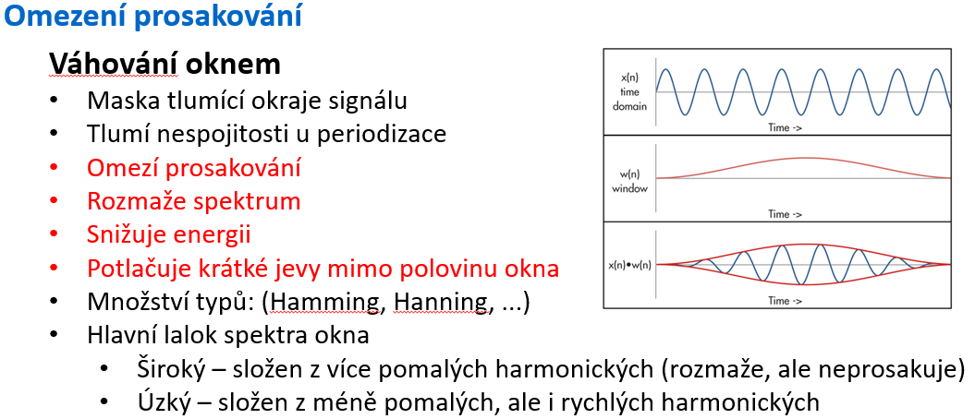

**Časová segmentace a spektrogram**

Využívá se, pokud chceme signál analyzovat po časových úsecích (například spektrogram, zpracování stochastických signálů). Celý finitní signál si rozdělíme na konečný počet úseků (typicky stejně dlouhých). Délku úseku volíme podle potřeby - kratší úsek znamená vyšší časové rozlišení, ale naopak menší rozlišení (větší rozmazání) ve spektru ve spektrogramu. Typicky se segmenty dělají s určitým překryvem, signál v segmentu se taky váží oknem (Hamming atd.), aby nedocházelo k prosakování při periodizaci signálu během FFT. Okna potlačují signál na krajích úseků, a je proto dobré, aby se úseky překrývaly.

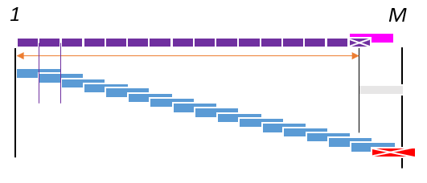

Pokud se pro každý úsek spočte FFT, dostaneme spektra pro každý úsek. Vypočítá se kvadrát spektra (spektrální hustota) a vyjádří se v dB (postihnou se tak rozdíly ve všech řádech stejnoměrně). Kvadráty spektra se dají sestavit “za sebe” a tím dostaneme spektrogram. Spektrogram tedy poskytuje informaci o tom, jak se v čase mění zastoupení frekvencí v signálu.

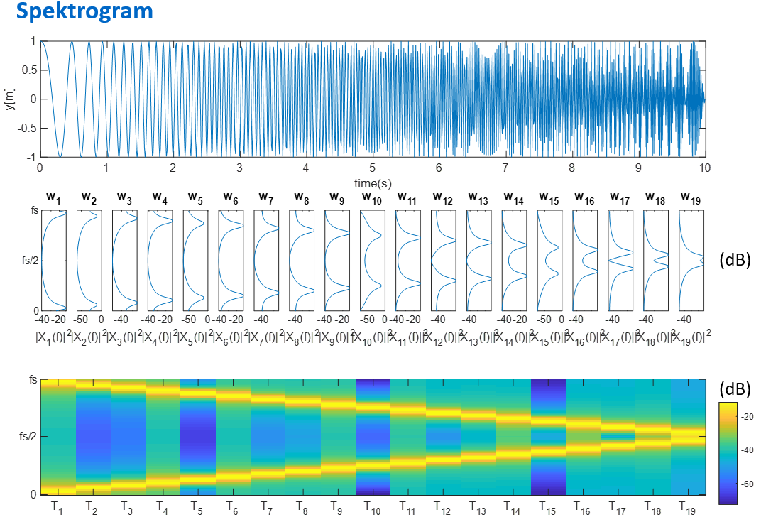

Je dobré každý úsek váhovat oknem a využít doplnění signálu nulami, aby se zvýšilo frekvenční rozlišení (na intervalu <0,fs> bude více spektrálních čar s kratšími rozestupy -> jemnější rozlišení).

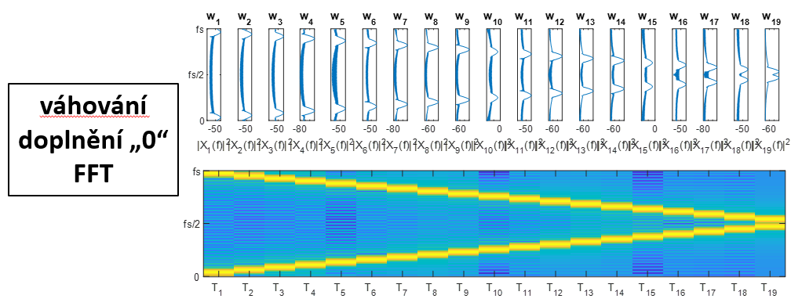

Podle toho, jestli chceme spíše vysoké časové, nebo frekvenční rozlišení volíme délku okna.

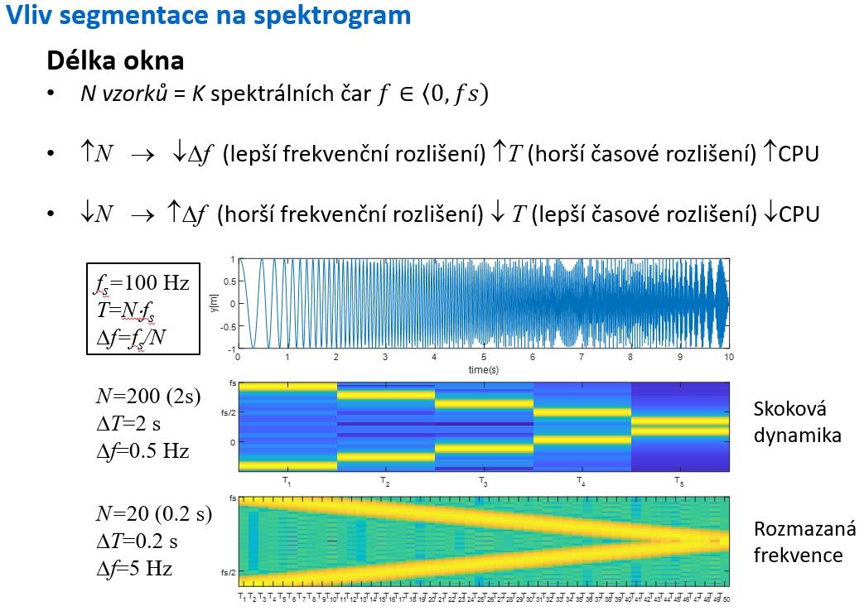

**Kvantování a jeho důsledky**

* amplituda je diskrétní, nespojitá
* počet hodnot, které signál může nabývat je dán A/D převodníkem (2,4,8,16,...n bitů, počet úrovní 2n)
* v důsledku toho vzniká kvantizační chyba. Ta bude nejvýše ½ kvantizačního kroku (rozestupu mezi hladinami) a to v případě, že se skutečná hodnota signálu trefí přesně do poloviny mezi dvě kvantizační hladiny.
* SQNR říká, jak byla pro daný signál kvantizace kvalitní.
* Správná volba kvantizačního kroku a AD převodník závisí na aplikaci (tabulka dole), někdy nevadí, že kvantizace je “hrubá” a SQNR vyšší, protože je pak prozec kvantizace rychlejší / signál pak zabírá míň místa v paměti.

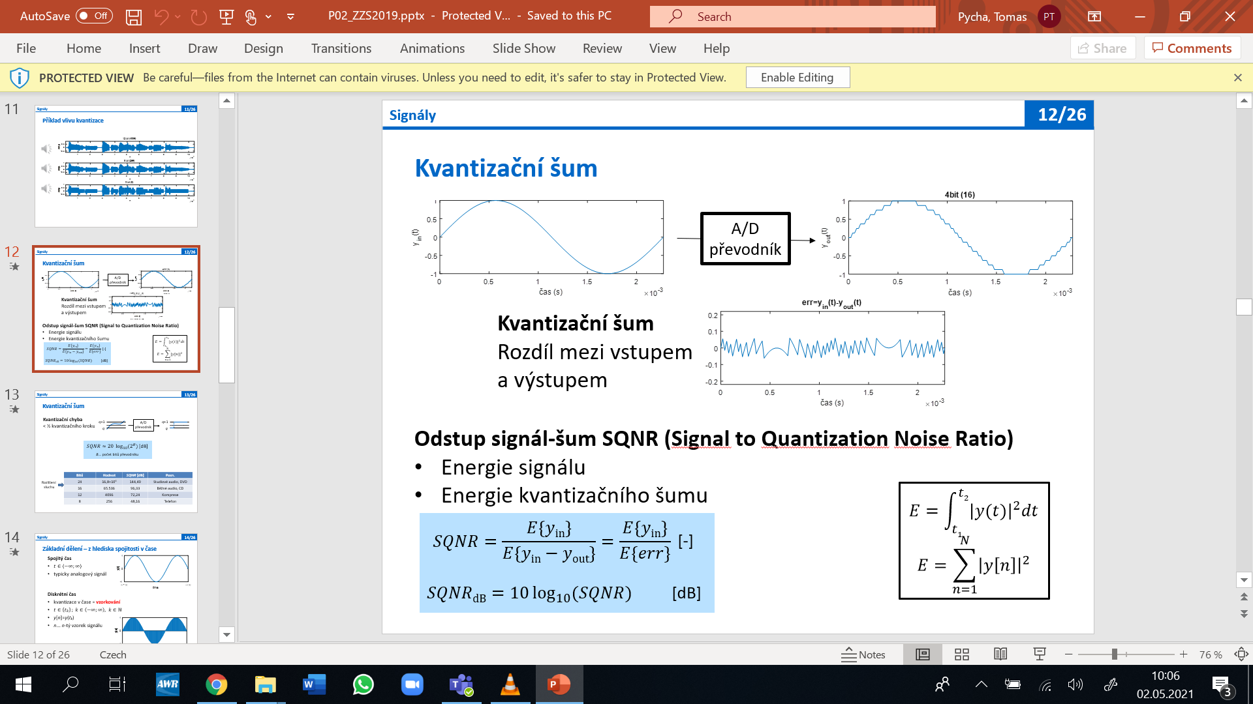

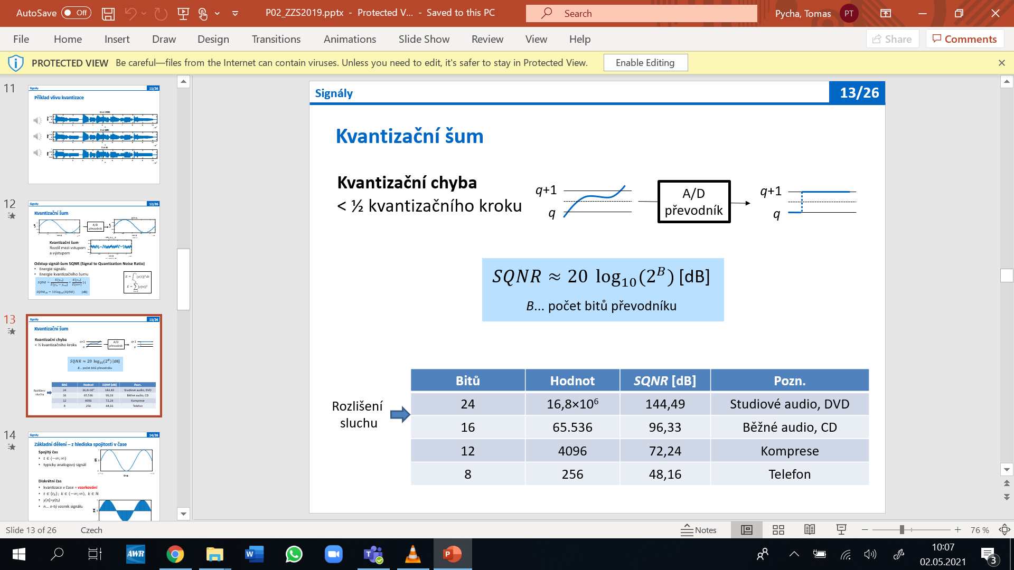

**Výhody digitální reprezentace signálu:**

* Libovolná fyzikální veličina -> datová řada
* Datová řada -> matematická analýza
* Strojové zpracování (kontrolery, PC, smartphone)
* Snadný převod mezi analogem a digitálem (A/D, D/A)
* Zpracování/analýza je numerické, není závislá na dalších veličinách (historicky např. analogové počítače)
* Ukládání a komprese
* **Odolnost proti rušení** (stejně se ale může projevit, skutečný analogový signál je snímán senzorem a to není bezchybné + i AD převodníky způsobují chybu)

**LTI soustavy**

Filtry jsou obecně LTI soustavou, kterou lze reprezentovat impulzní odezvou. Impulzní odezva je odezva systému na diracův impuls na vstupu (v případě diskrétních signálů jednotkový impuls). Protože spektrum diracova impulsu je rovnoměrné, přenos systému (a teda i filtru) je vyjádřen spektrem impulzní odezvy. Přenos je komplexní a má tedy modul (absolutní hodnotu) a fázi (argument). Modul popisuje útlum/zesílení harmonických složek, fáze reprezentuje časové zpoždění harmonických složek. Průchod signálu LTI kauzální s pamětí (teda i filtrem) vede ke zpoždění signálu.

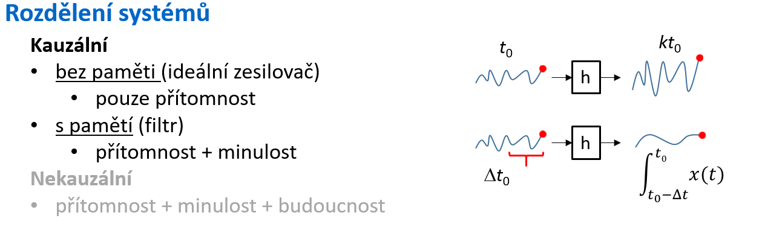

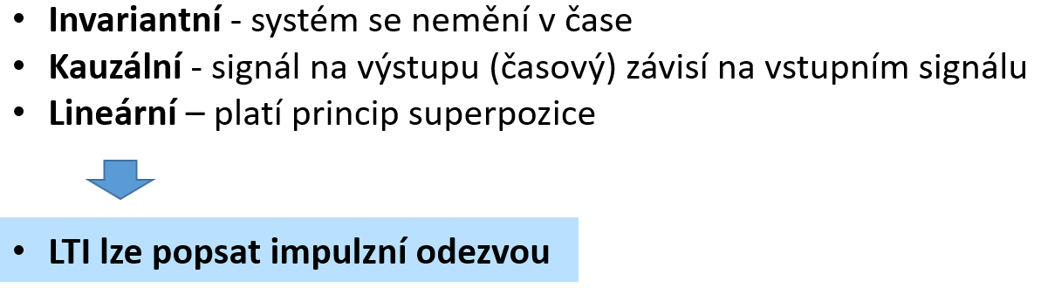

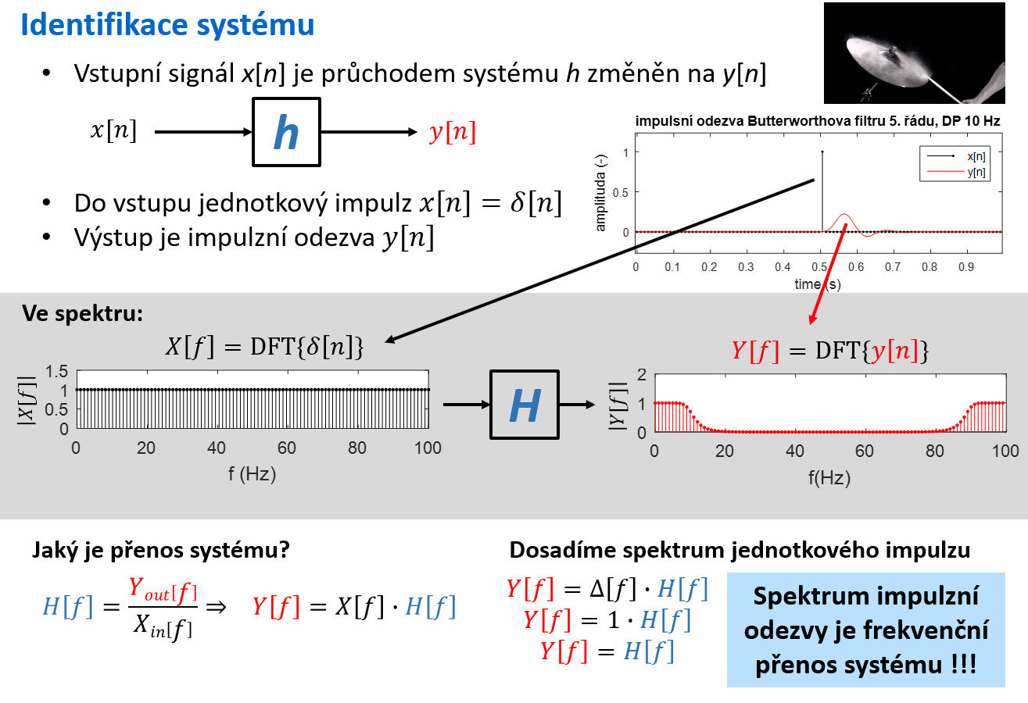

V časové oblasti je výsledek průchodu signálu LTI soustavou vyjádřen konvolucí signálu s impulzní odezvou LTI systému. Ve spektrální oblasti je spektrum signálu po průchodu LTI systémem vyjádřeno váhováním (násobením) spektra signálu přenosovou funkcí LTI systému.

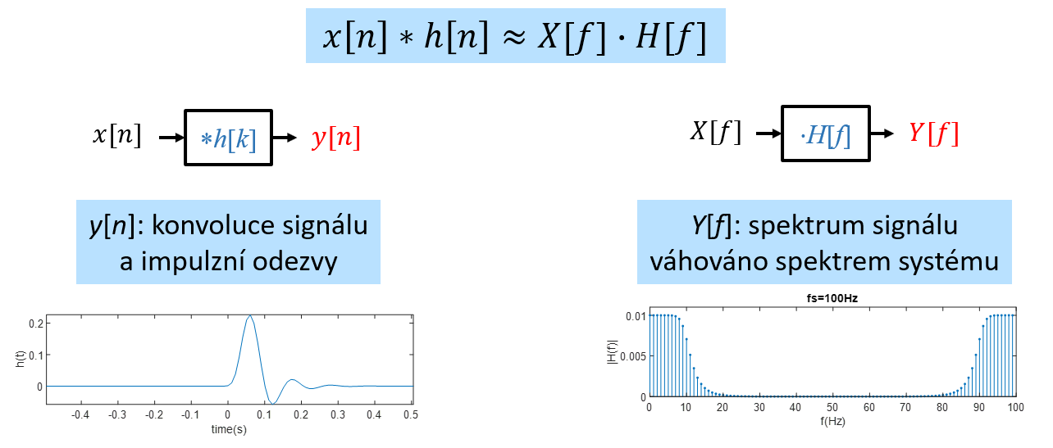

V případě diskrétních finitních signálů (většina prakticky používaných) je třeba nějak vyřešit “přečuhující” okraje při výpočtu krajních hodnot konvoluce -> buď se doplňuje nulami, nebo se signál periodicky zopakuje

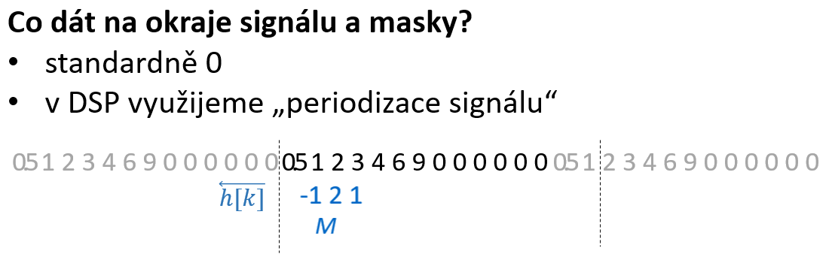

**Filtry**

= systém bránící průchodu vybraným harmonickým složkám

- přenos a impulsní odezva

- signál prochází systémem a je konvolován s impulsní odezvou h(t)

- ve spektrální oblasti je systém frekvenčně selektivní, spektrum signálu je váženo přenosem systému

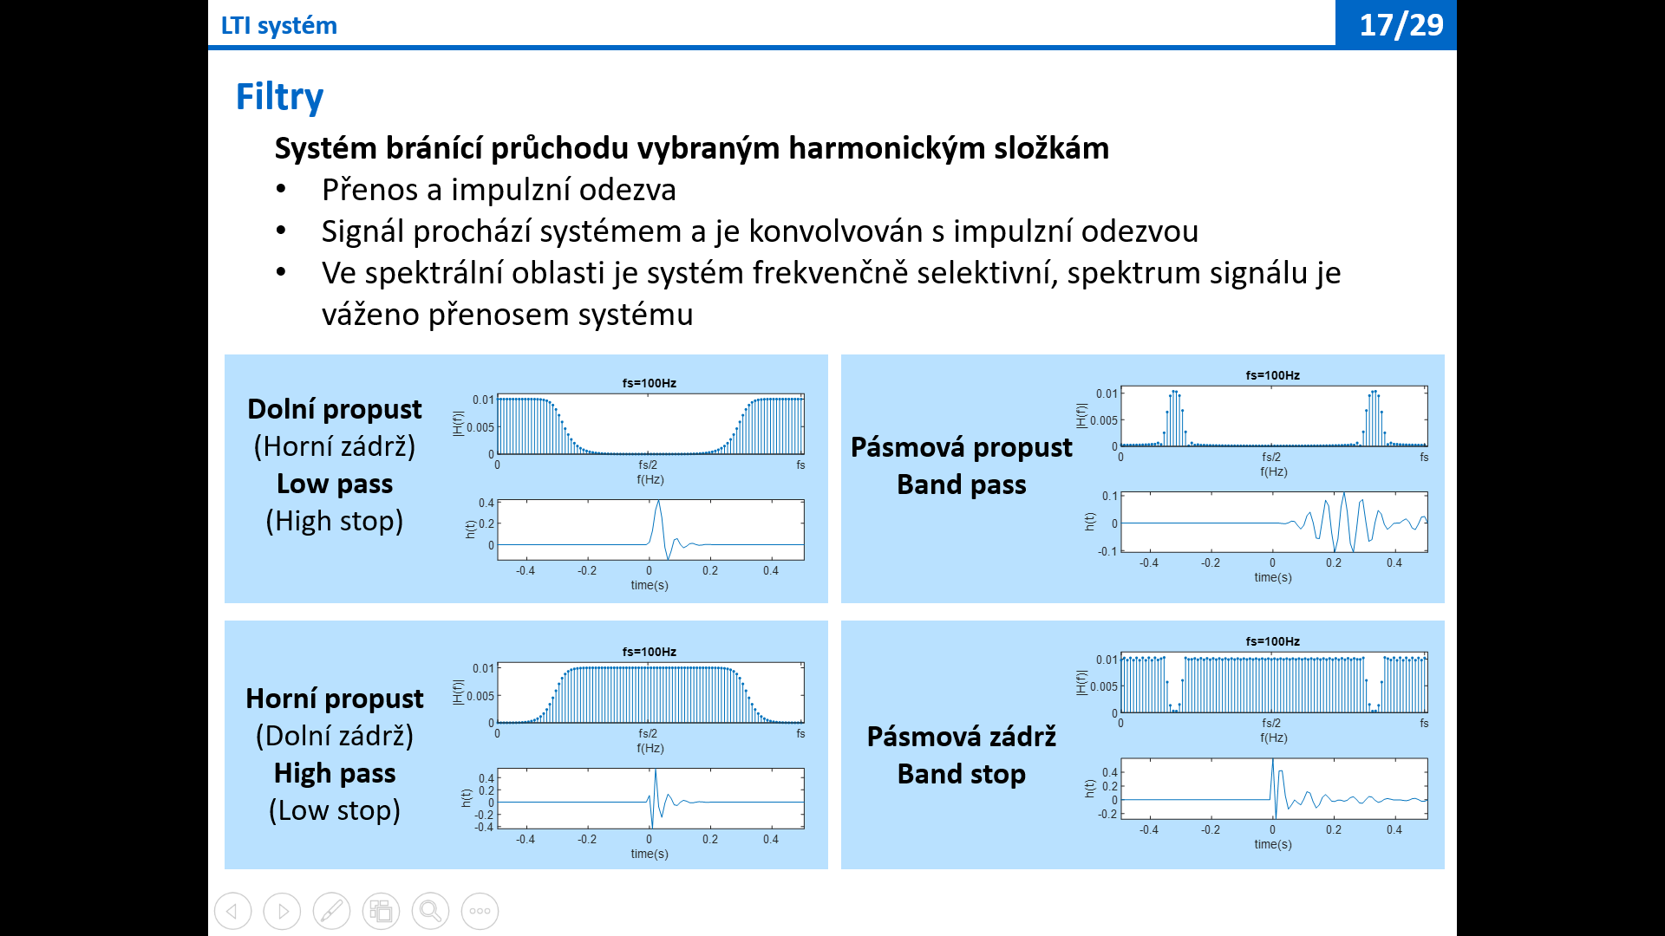

**Příklady filtrů**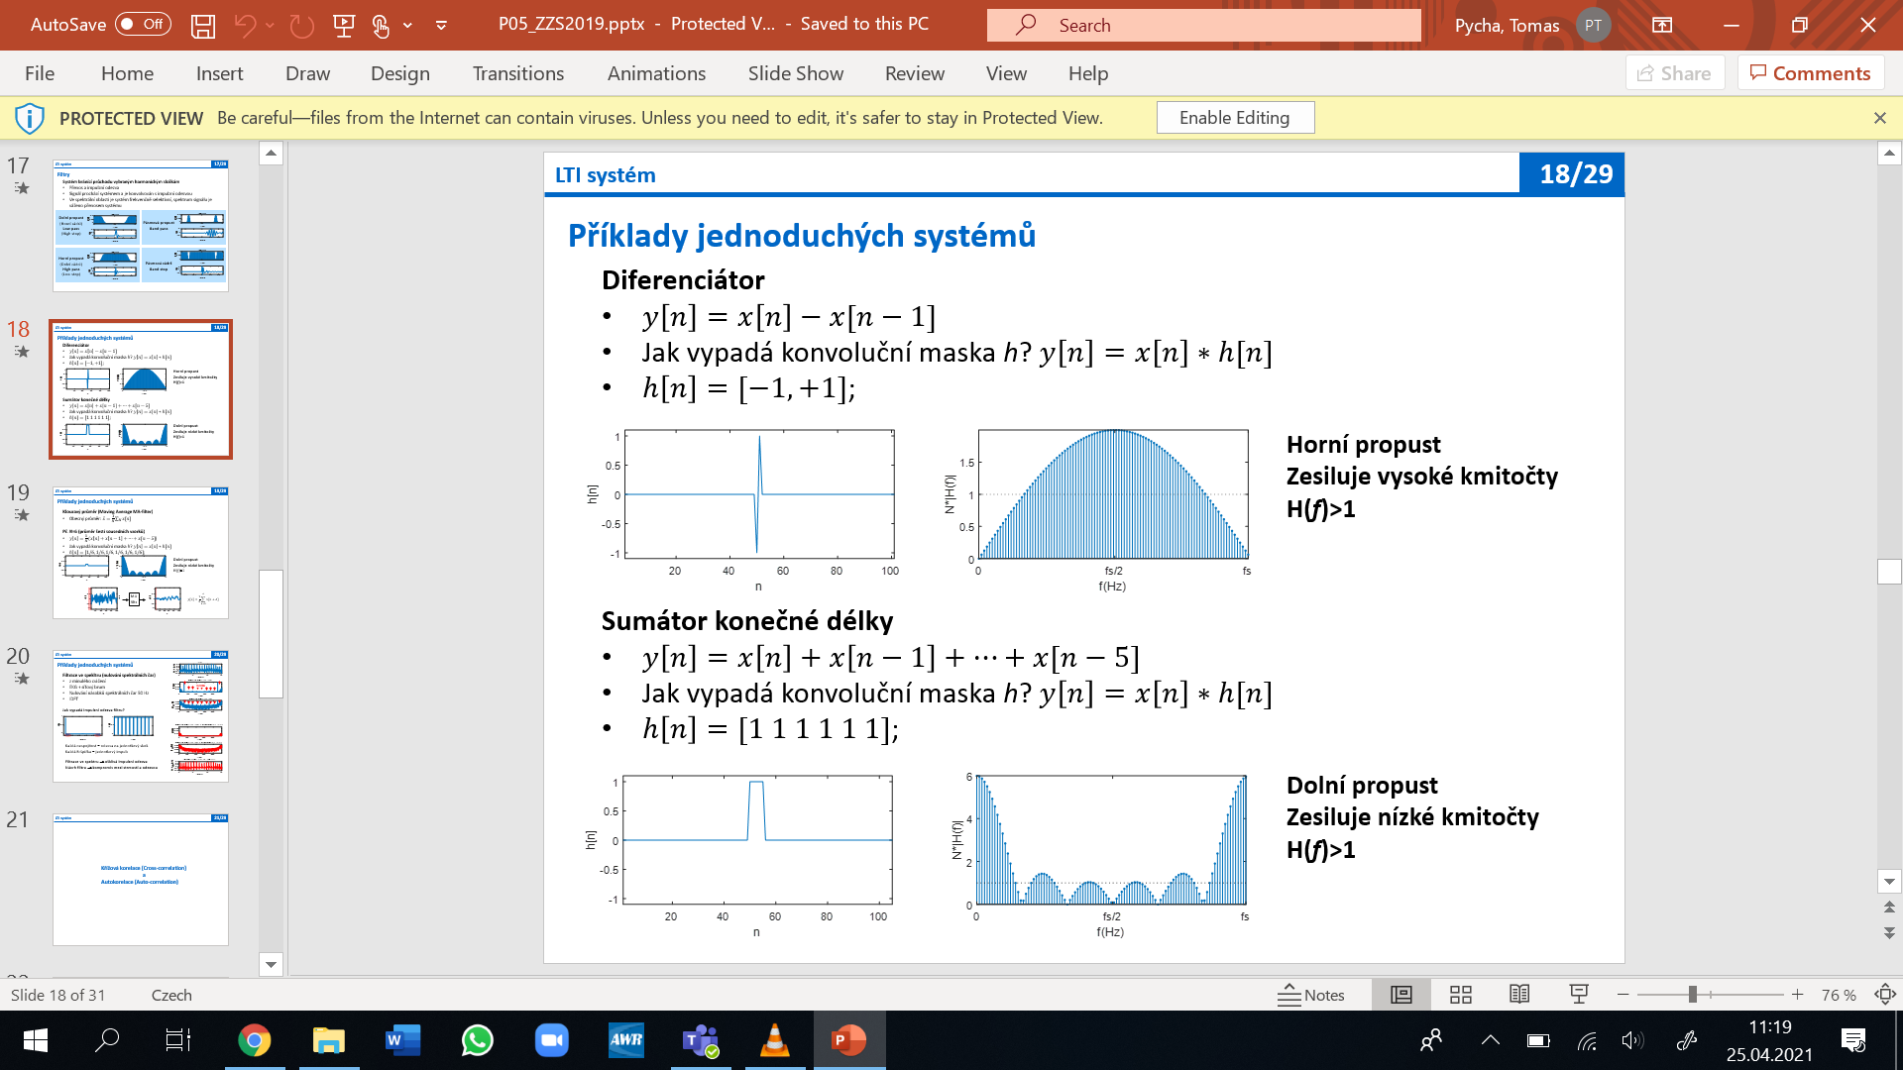

Vhodný pro potlačení vysokofrekvenčního šumu - šum se vyprůměruje a zůstanou jen pomalejší složky signálu (nižší frekvence).

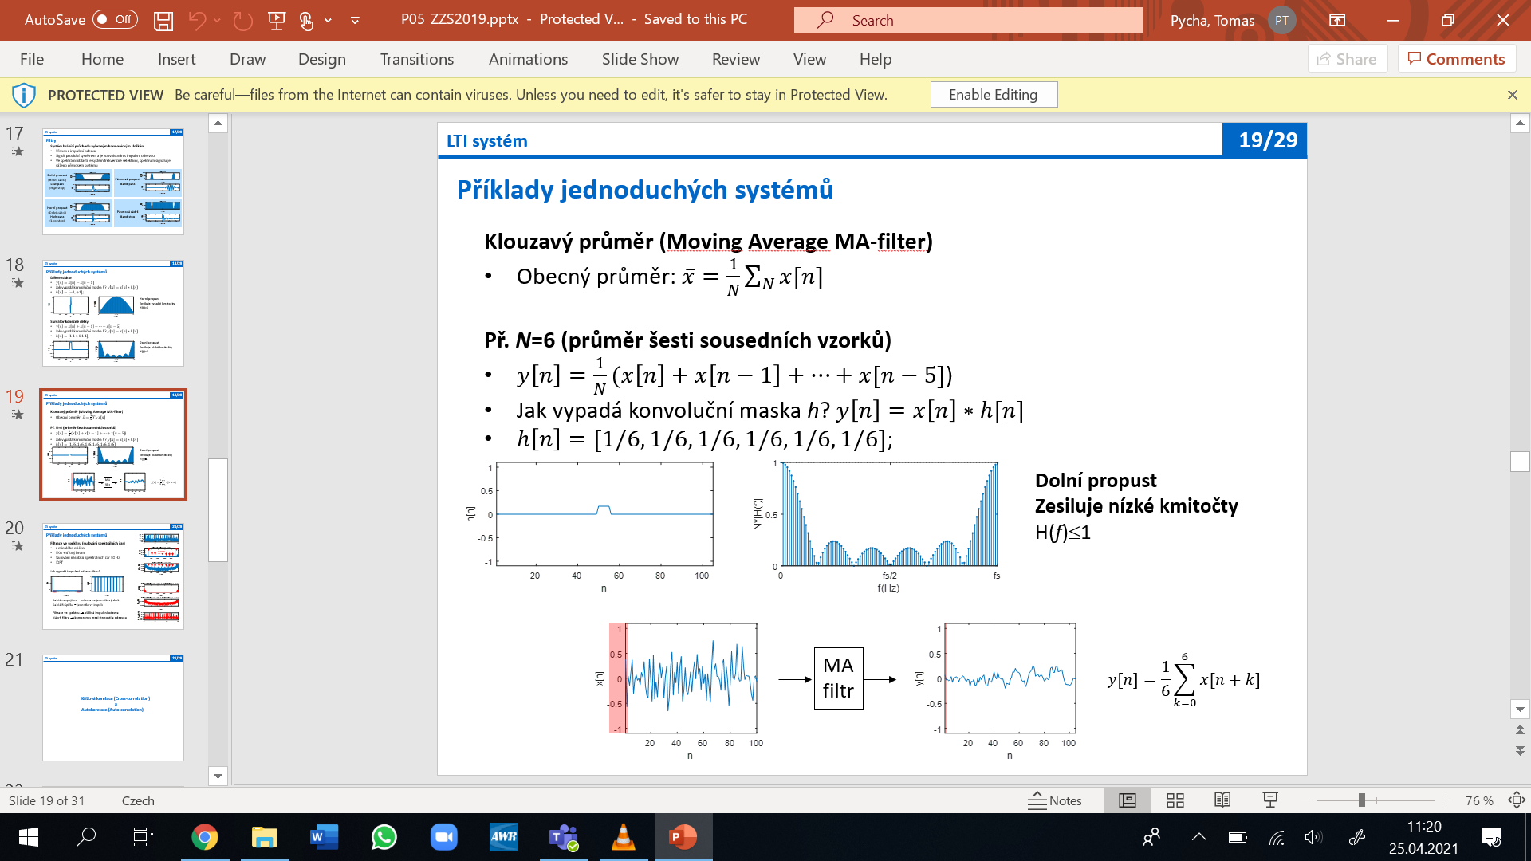

Filtrace ve spektru je snadná (prostě vynulujeme ty frekvenční složky, které nám vadí). Má ale nevýhody - upravené spektrum má pak strmé přechody, které se po IFFT v časové oblasti projeví ošklivou “zubatou” impulzní odezvou. Každá rychlá strmá změna v původním signálu v časové oblasti je podobná jako jednotkový impuls (např. ty R-špičky v EKG), a vybudí tedy impulzní odezvu. Ta se pak projeví při průchodu signálu filtrem - za každou špičkou se k signálu přičtou ty “zuby”. Není to proto moc použitelné -> kompromis při návrhu filtru.

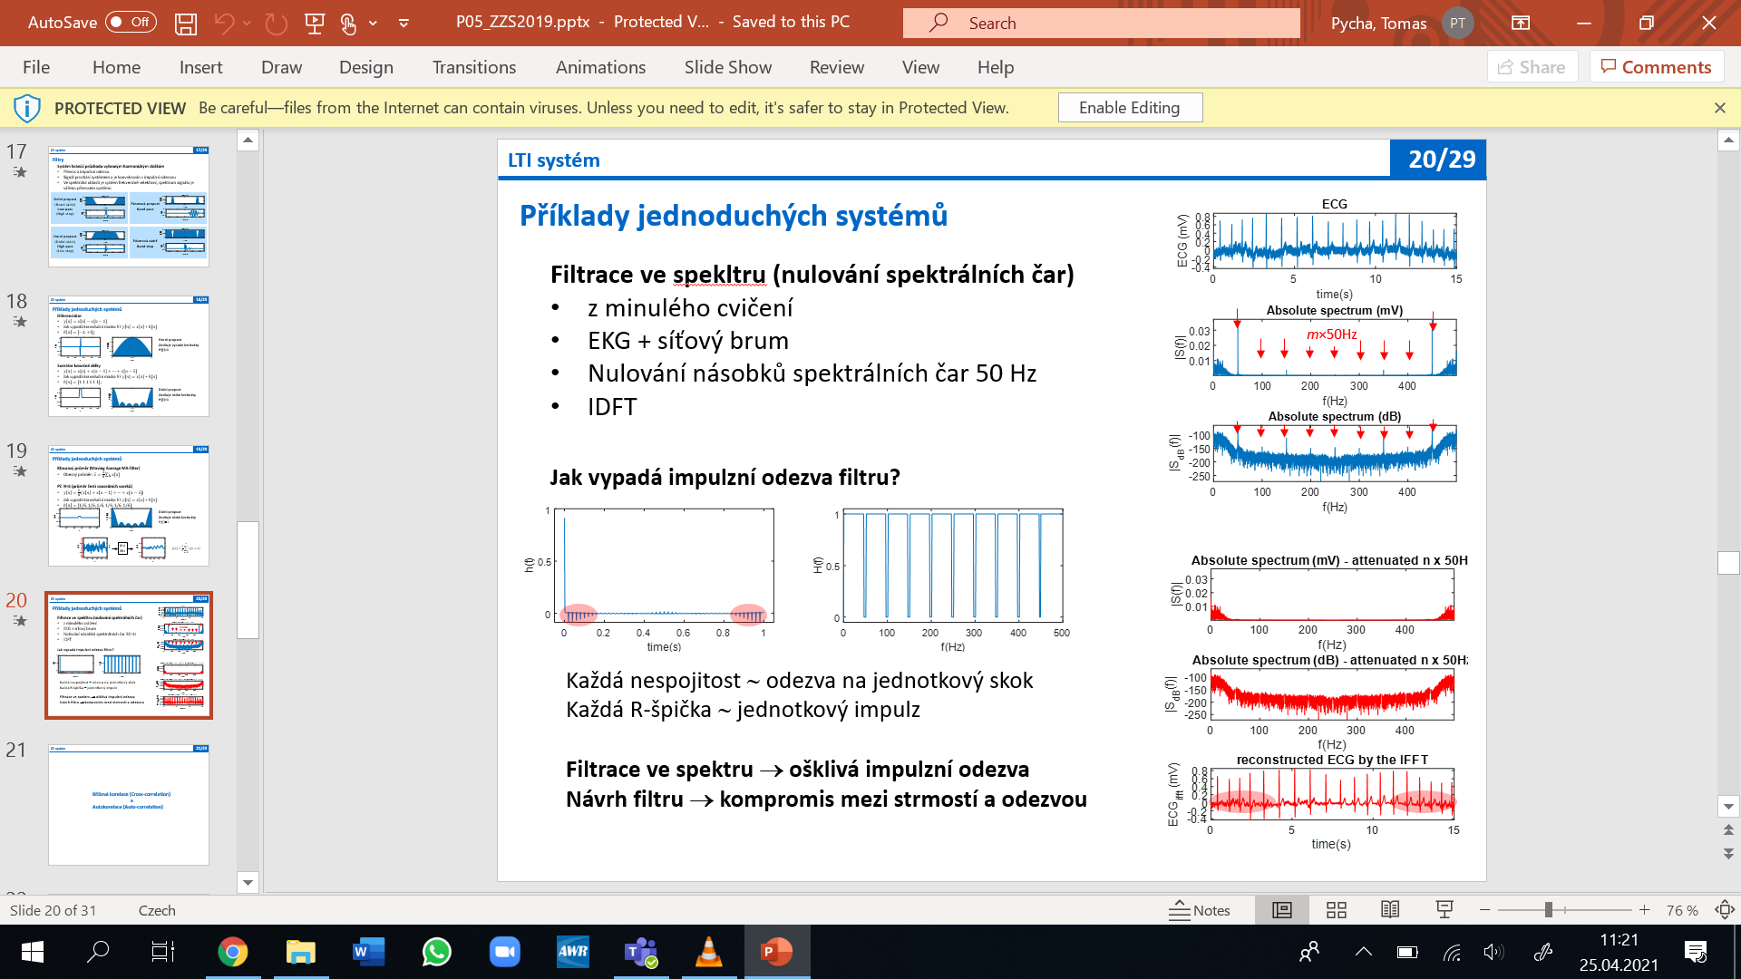

**FIR (Finite impulse response)**

Impulzní odezva ideální DP je sampling function (Sa), která má hodnoty na (-Inf, Inf). Reálně můžeme digitálně reprezentovat jen finitní úsek, takže ze Sa se vezme jen M+1 vzorků. V důsledku toho není DP ideálně strmá a je v propustném pásmu zvlněná. Zvlnění jde zábrání tím, že se Sa převází tlumícím oknem (Hamming atd.). Podobně to platí i pro ostatní typy filtrů (HP, pásmové propustě a zádrže). Řád filtru M odpovídá počtu vzorků Sa, které se využijí. Čím vyšší řád, tím strmější filtr (takže lepší). Nevýhoda je, že aby byl filtr dost strmý a použitelný, musí se využít hodně vzorků (stovky, tisíce) a filtrace je pak výpočetně náročná.

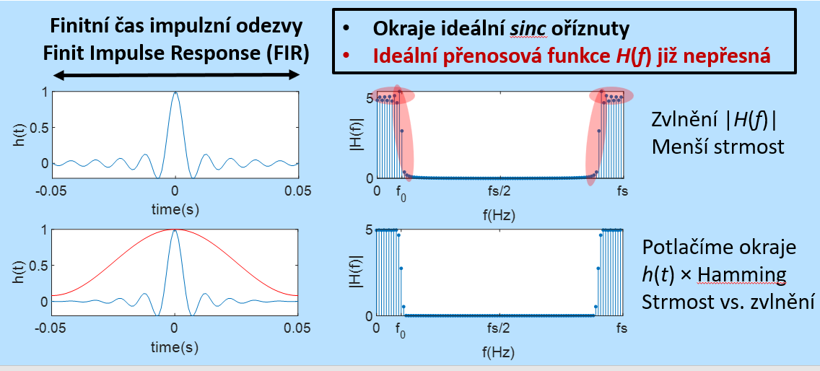

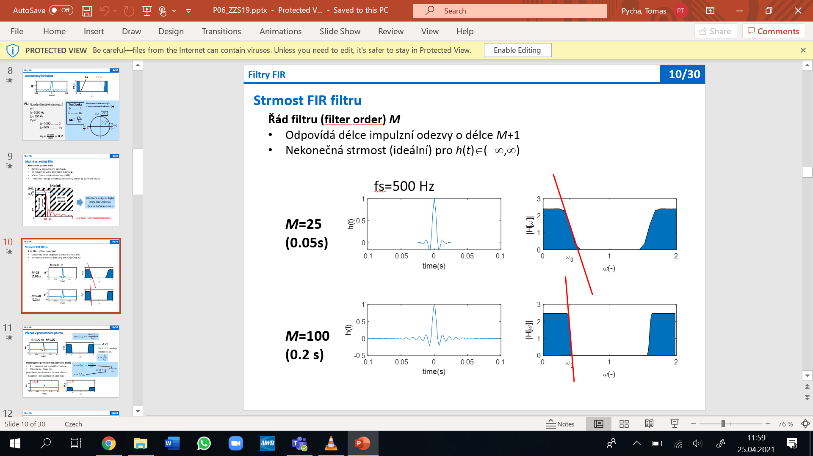

Při návrhu filtru nás zajímají následující parametry:

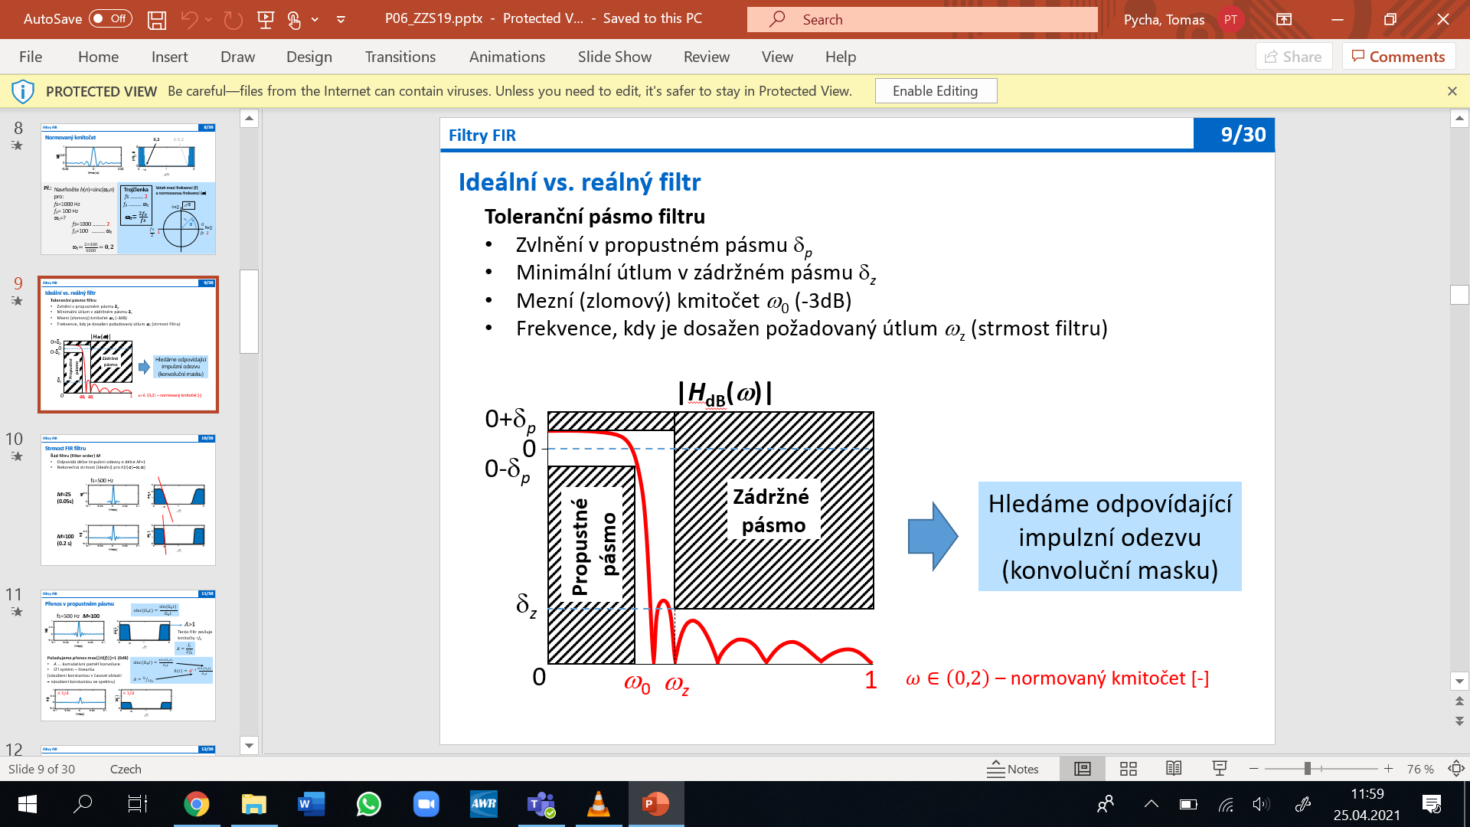

Jiné typy filtrů (HP, pásmová propusť a zádrž) se dají odvodit z DP.

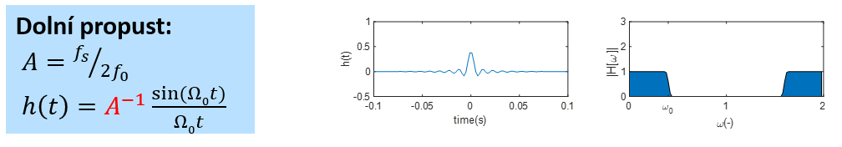

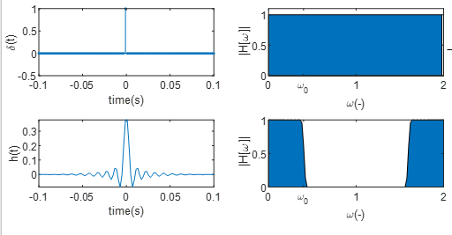 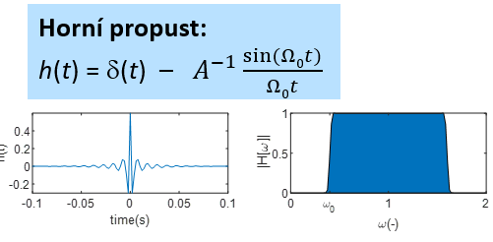

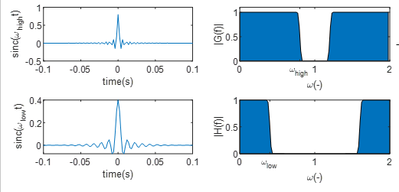 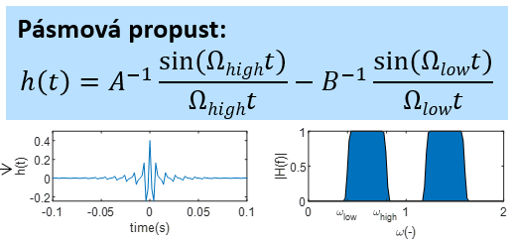

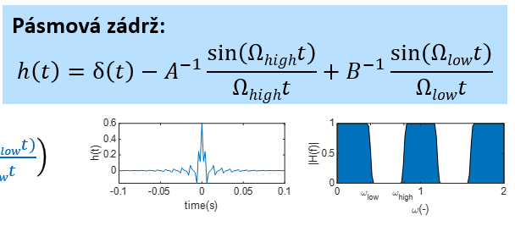

Dá se navrhovat i jinými způsoby než přímo přes Sa:

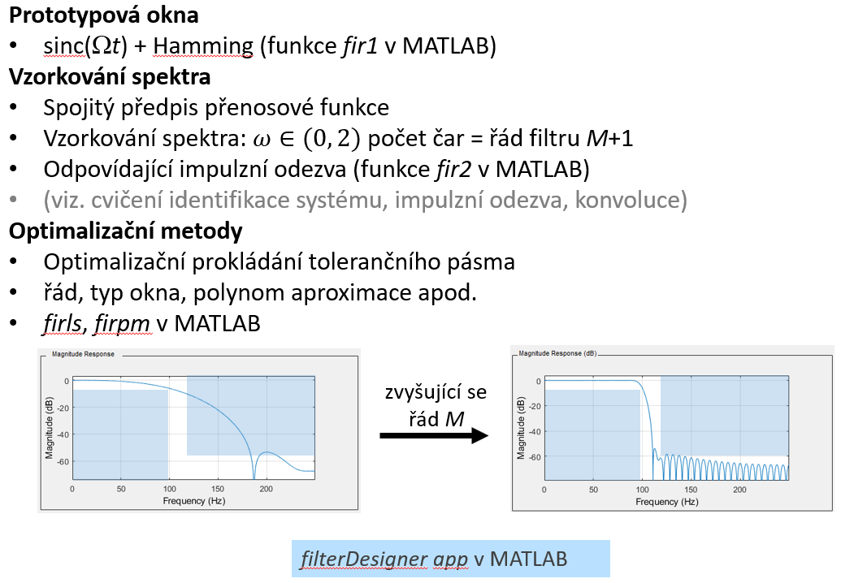

**Příklady jednoduchých FIR filtrů**

**Klouzavý průměr (moving average)** - průměrování v okně (slouží k vyhlazení signálu)

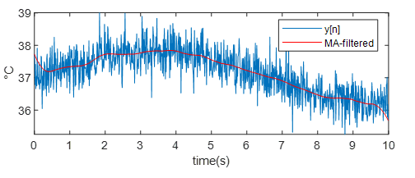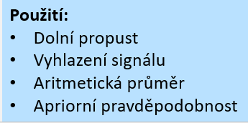



**Hřebenový filtr** - pásmová zádrž (filtruje buď sudé nebo liché násobky zvolené frekvence)

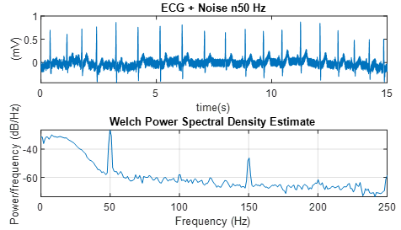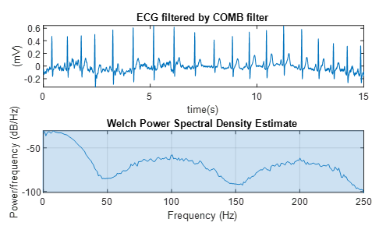



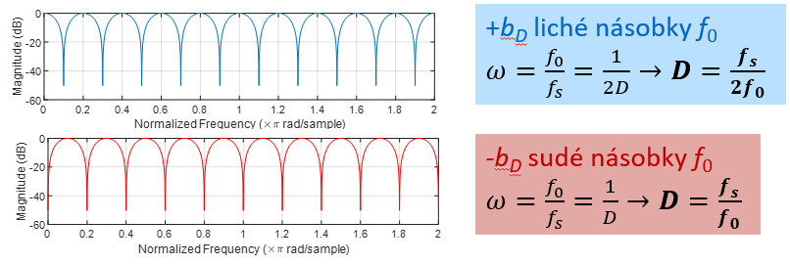

**IIR filtry (Infinite impulse response)**

Impluzní odezva je předepsána komplexním polynomem, hodnoty jsou definovány na (-Inf, Inf). IIR filtry mají i zpětnou vazbu (dopřednou mít můžou ale nemusí), to znamená že hodnoty na výstupu se vrací “zpět” a přispívají k výpočtu následujících hodnot. Zpětná vazba je buď kladná (hodnoty se zpětně přičítají), nebo záporná (hodnoty se odčítají). Kvůli zpětné vazbě může dojít k nestabilitě filtru (to se u FIR nestane), takže se stabilita musí během návrhu kontrolovat. IIR filtry mají i analogový ekvivalent (známé filtry jako Butterworth, Chebyshevm Eliptické…). Tyhle známé filtry jsou např. v MATLAB už k dispozici naimplemetované, jen se musí vhodně zvolit parametry jako řád filtru, mezní kmitočet, přenos v propustném a zádržném pásmu atd. Řád filtru odpovídá stupni polynomu, který ho reprezentuje. Obecně jsou to složité polynomy vyšších řádů, už filtry 2.řádu jsou ale použitelné (není třeba tak vysokých řádů jako u FIR).

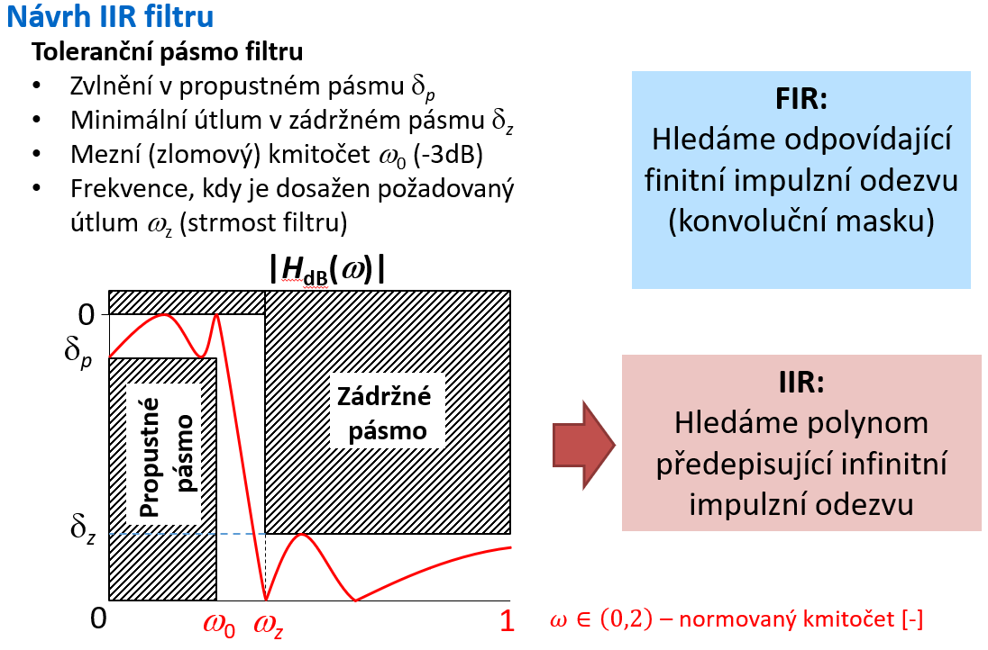

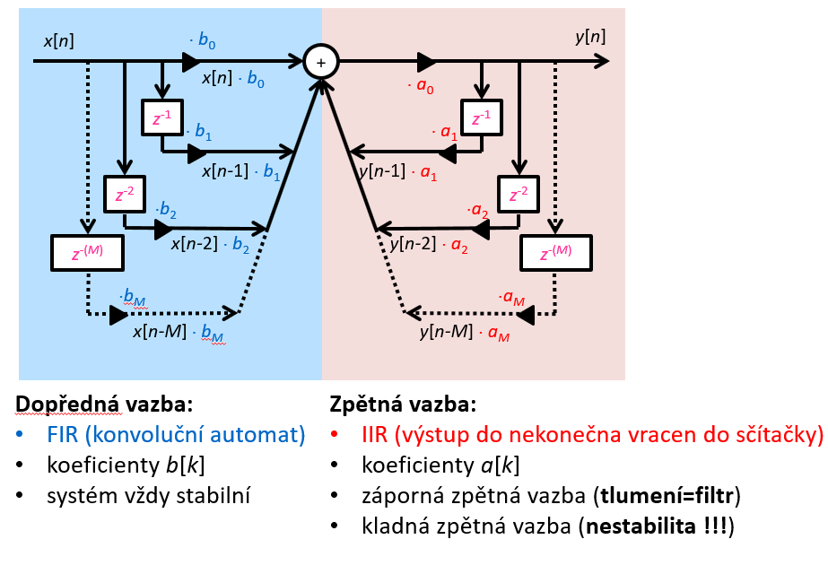

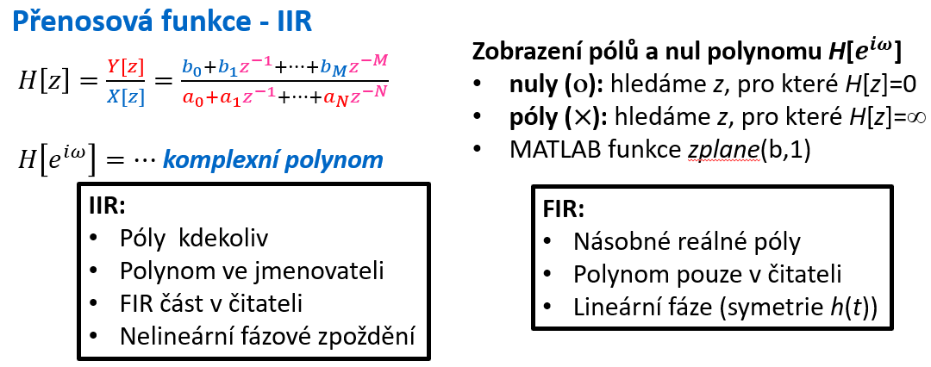

**Příklady jednoduchých IIR filtrů**

**Stabilní sumátor** - vlastně ekvivalent matlab funkce cumsum. Chová se jako dolní propusť, takže je vhodný na vyhlazení signálu a hledání obálky signálu.

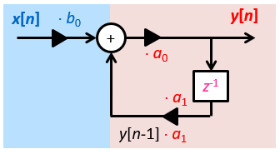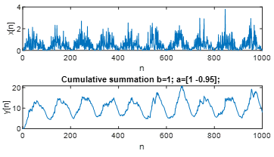

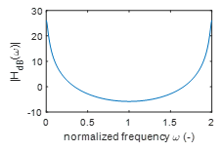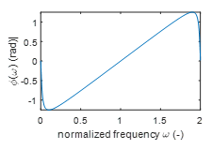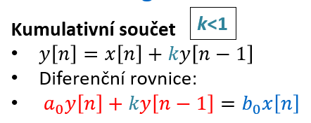

**Bikvadratický filtr (notch)** - hodně strmá pásmová zádrž -> vhodné pro filtraci násobků rušení 50 Hz a obecně filtraci určitých specifických frekvencí.

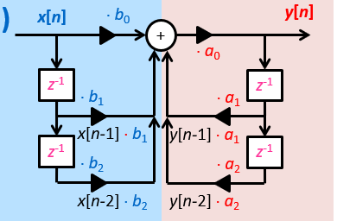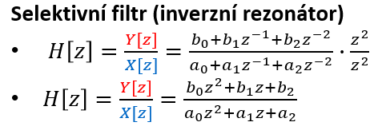

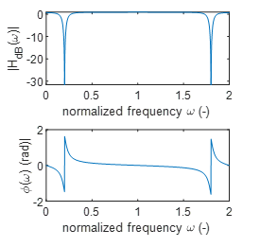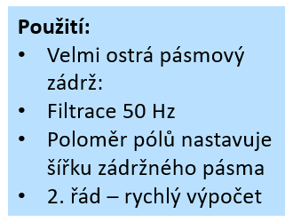

Bikvadratický rezonátor - vlastně opak notch filtru, hodně strmá pásmová propusť, není moc používaný.

**Stabilita filtrů**

Pokud omezený vstup vyvolá na výstupu opět omezený výstup, je filtr stabilní. Pokud při omezeném vstupu rostou hodnoty na výstupu do nekonečna, je filtr nestabilní. Nestabilita souvisí s kladnou zpětnou vazbou, ta vlastně říká, že každou hodnotu na výstupu ještě přičtu k následující hodnotě a tak dále. Na výstupu tedy může být větší a větší hodnota a filtr vlastně pořád zesiluje výstup. Kladná zpětná vazba nemusí vždy znamenat nestabilitu, dá se “vyvážit” zápornou zpětnou vazbou.

Jestli je filtr stabilní nebo ne jde poznat podle pólů. To znamená, že se udělá z-transformace a najdou se nulové body jmenovatele. Ty se vykreslí do z- roviny. Pokud jsou póly uvnitř jednotkové kružnice v Z-rovině, je filtr stabilní, pokud jsou vně, je nestabilní.

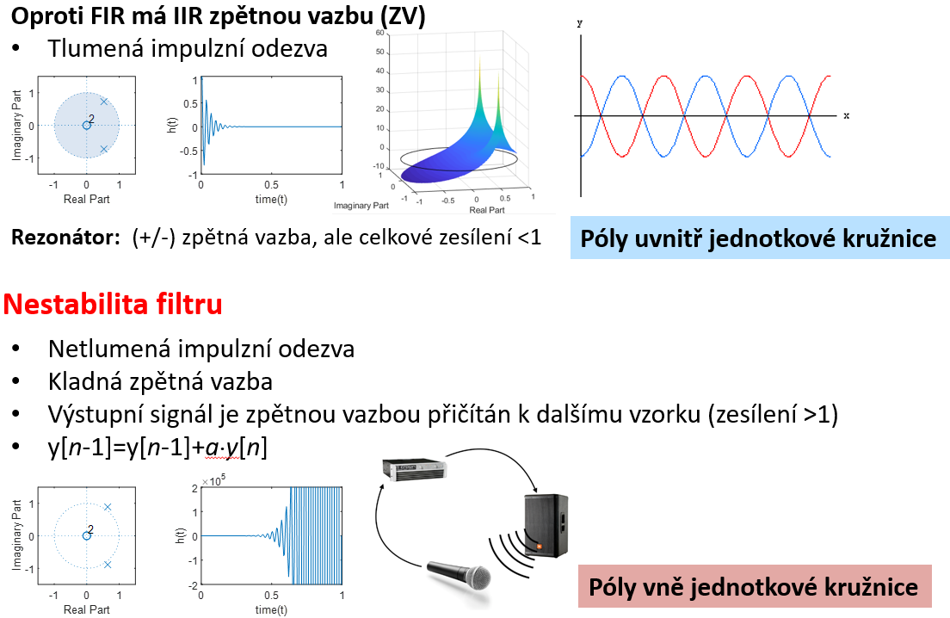

**Porovnání FIR a IIR**

Prakticky se používají spíš IIR než FIR, hlavně kvůli o dost vyšší strmosti.

